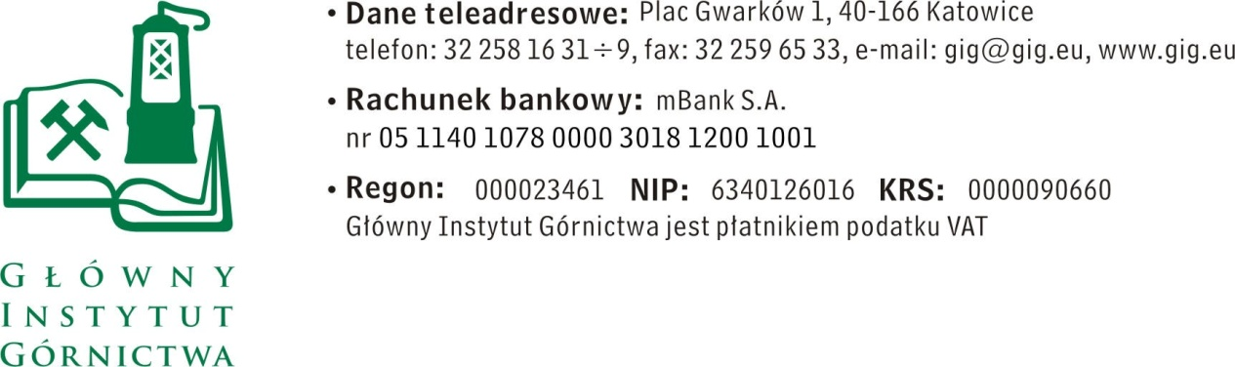

FZ-1/4373/KB/15 Katowice, dn. 28.07.2015r.

Dotyczy : Zapytania ofertowego.
Szanowni Państwo,
- Zwracamy się z prośbą o ofertę na dostawę karty przyłączeniowej systemu MGCplus z przetwornikiem ciśnienia do posiadanego przez Zamawiającego wzmacniacza pomiarowego

W ofercie należy podać:
- cenę netto w PLN / brutto w PLN (cena winna obejmować koszty opakowania, transportu ubezpieczenia od Wykonawcy do Zamawiającego)
- termin dostawy i warunki wykonania zamówienia -,
- warunki płatności.
- warunki gwarancji i rękojmi

IV. Miejsce i termin składania ofert

Ofertę należy złożyć do dnia 04.08.2015r. do godziny 12:00. Ofertę można złożyć drogą elektroniczną, faxem lub w siedzibie Zamawiającego:
Główny Instytut Górnictwa,
Plac Gwarków 1,
40-166 Katowice,
fax: 32 259 22 05;
adres e-mail: kbula@gig.eu

Kontakt handlowy:
Krystyna Bula - tel. (32) 259 25 11- fax: (032) 259 22 05 - e-mail: kbula@gig.eu
Kontakt techniczny:
dr inż. Janusz Makówka - tel. (032) 259 23 01 - e-mail: jmakowka@gig.eu

Z poważaniem
Kierownik Działu Handlowego

mgr Monika Wallenburg

